# **Ejercicio 4 - Informes biblioteca**

El cliente nos solicita una serie de informes de la base de datos

**1 - Muestra el código y nombre del autor que tiene más libros escritos de la biblioteca y el número de libros que tiene**

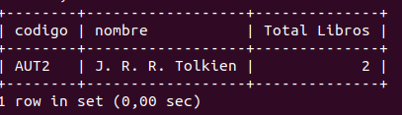

select autores.fullname_autor,libros.autor,count(libros.codigo_libro)

from libros join autores

on autores.codigo_autor=libros.autor

group by libros.autor

having count(libros.codigo_libro)=(select max(total)

from(select libros.autor,count(libros.codigo_libro) as total

from libros join autores

on autores.codigo_autor=libros.autor

group by libros.autor) as libros_total);

**2 - Obtener una relación del catálogo de libros existentes entre los códigos 5 y 10 incluidos.**

Se debe mostrar con el formato

“Código….- Título …….. del autor ….. ”

“Código….- Título …….. del autor ….. ”

“Código….- Título …….. del autor ….. ”

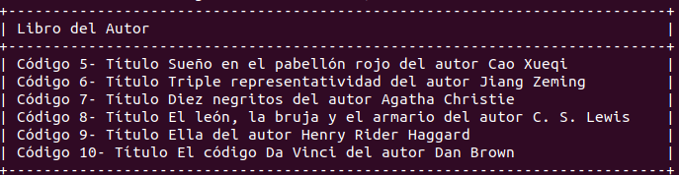

Indicar sentencia

select concat('Código ',libros.codigo_libro,'-Título ',libros.nombre_libro,'del autor ',autores.fullname_autor)

from libros,autores

where codigo_libro between 5 and 10

and libros.autor=autores.codigo_autor;

**3 - Obtén con una consulta que obtenga la penalización que habría que aplicar a cada cliente por cada libro**

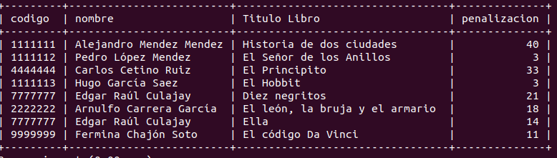

select prestamos.codigo_cliente,clientes.nombre_cliente,libros.nombre_libro,datediff(current_date,prestamos.fecha)div(10) as penalizacion

from prestamos join clientes

on clientes.codigo_cliente=prestamos.codigo_cliente

join libros

on prestamos.codigo_libro=libros.codigo_libro;

**4 - Obtén junto la penalización del apartado anterior una columna (Tipo) en el informe que indique si es menor o igual que 20 o mayor que 20**

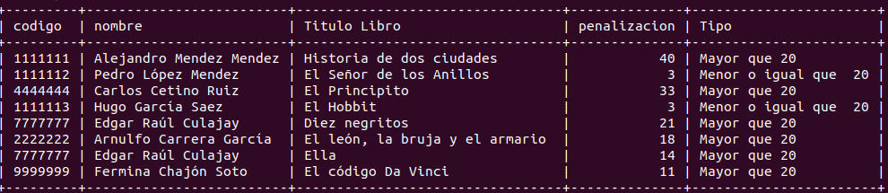

1. Indicar sentencia

select prestamos.codigo_cliente,clientes.nombre_cliente,libros.nombre_libro,datediff(current_date,prestamos.fecha)div(10) as penalizacion,if(datediff(prestamos.fecha,current_date)div(10)>20,'Mayor que 20','Menor o igual que 20')as Tipo

from prestamos join clientes

on clientes.codigo_cliente=prestamos.codigo_cliente

join libros

on prestamos.codigo_libro=libros.codigo_libro;

**5 - Realiza un nuevo préstamo con la fecha y hora actual y obtén los libros prestados que tienen fecha de préstamo posterior al 01 de junio de 2022 ordenadas de mayor a menor fecha.**

El préstamo es El león, la bruja y el armario a Arnulfo Carrera García

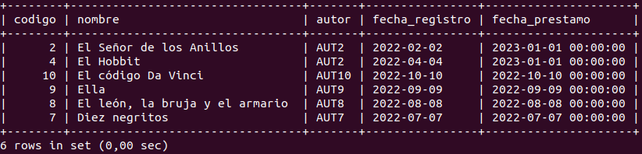

Indicar 2 sentencias, para la inserción y para la obtención

insert into prestamos(prestamios.codigo_cliente,libros.codigo_libro,fecha)

values (clientes.codigo_cliente,'El préstamo es El león, la bruja y el armario','Arnulfo Carrera García');

from